Открытый урок по литературе на тему
«Любовная лирика Тютчева»
Цели:
Образовательные:
- познакомить с любовной лирикой Тютчева;
- определить, что вбирает в себя понятие «любовь» у Тютчева;
- познакомить с некоторыми страницами биографии поэта;
Развивающие:
- развивать связную монологическую речь;
- развивать умение агрументированно отвечать на вопросы и поддерживать беседу;
- развивать умение слушать классическую музыку и соотносить ее с лирикой;
Воспитательные:
- воспитывать бережное отношение к достоянию русской литературы – поэзии Ф.И.Тютчева.

Оборудование: интерактивный комплекс, презентация.

План урока
1. Организационный момент 2 мин.
2. Повторение пройденного материала 2 мин.
3. Работа по новой теме 35 мин.
3.1. Объяснение цитат, записанных на доске 3 мин.
3.2. Стихотворение «Близнецы» 2 мин.
3.3. Сообщение «История первой любви Ф.И.Тютчева» 3 мин.
3.4. Стихотворение «Я встретил вас…» 2 мин.
3.5. Сообщение «Странный брак» 3 мин.
3.6. Стихотворение «Еще томлюсь тоской желаний» 2 мин.
3.7. Сообщение «Судьба Эрнестины Тютчевой» 3 мин.
3.8. Стихотворение «Последняя любовь» 2 мин.
3.9. Сообщение «Последняя любовь поэта» 2 мин.
3.10. Стихотворение «Ты волна моя морская» 2 мин.
3.11. Стихотворение «О, как убийственно мы любим» 3 мин.
3.12. Стихотворение «Весь день она лежала в забытьи» 3 мин.
3.13. Стихотворение «Накануне годовщины 4 августа 1864 года» 3 мин.
3.14. Стихотворение «Не знаю я, коснется ль благодать» 2 мин.
4. Заключение 4 мин.
5. Задание на дом 2 мин.

Ход урока
I. Орг.момент
- Здравствуйте, дорогие студенты и гости! Сегодня мы поговорим об истории тютчевской любви и попытаемся разобраться, почему любовь у Тютчева и блаженство и одновременно «поединок роковой»?
II. Работа по новой теме
- Обратите внимание на доску: там записаны своеобразные «формулы» любви всемирно известных художников слова.
Преподаватель читает вслух цитаты:
«Тебе любовь – как высшая награда…» (Франческо Петрарка (1304-1374))
Любовь – над бурей поднятый маяк,
Не меркнущий во мраке и тумане.
Любовь – звезда, которою моряк
Определяет место в океане.
(Уильям Шекспир (1564-1616))
«Любовь – неведомая страна, и мы все плывем туда: каждый на своем корабле капитан и ведет корабль собственным путем». (М.Пришвин (1873-1954))
Преподаватель: Ребята, а, по-вашему, что такое любовь?
Студенты по-разному отвечают на вопрос.
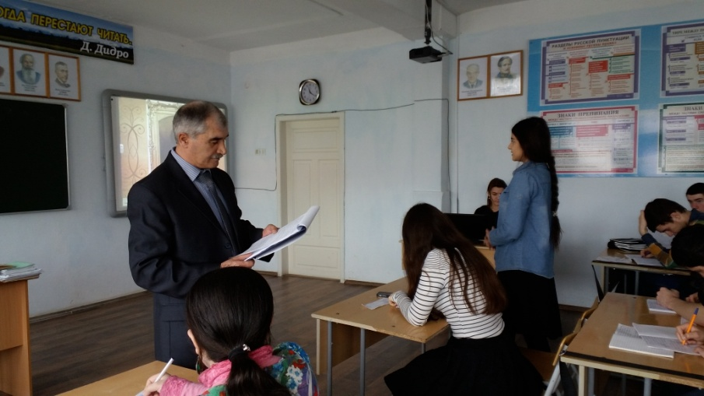
Преподаватель: Обобщая сказанное вами, можно сказать, что любовь – это та сила, которой движется жизнь, которая питает все живое, которая помогает человеку выжить. Любовь остается вечной темой, вне времени и пространства. Во все времена писатели и поэты пытались ответить на вопрос, что же такое любовь.
Конечно, пытался это сделать и Ф.И.Тютчев, в творчестве которого тема любви занимает особое место.
Студент 1: Трудно найти человека, которого любовь захватывала и потрясала в такой же степени, как Тютчева. Многое из того, что пережил поэт, может вызвать недоумение и прямое осуждение.
Преподаватель: Не торопясь осуждать, попробуем вглядеться в долгую, сложную, противоречивую, но по-своему единую историю тютчевской любви. Поэт-философ считал, что любовь остается главным проявлением душевной жизни человека.
Студент читает стихотворение «Близнецы».
Есть близнецы – для земнородных
Два божества, - то Смерть и Сон,
Как брат с сестрою дивно сходных –
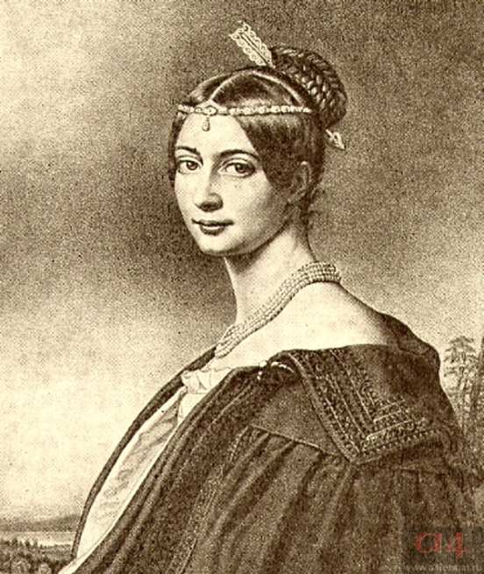
Она угрюмей, кротче он…
Но есть других два близнеца –
И в мире нет четы прекрасней,
И обаянья нет ужасней,
Ей предающего сердца…
Союз их кровный, не случайный,
И только в роковые дни
Своей неразрешимой тайной
Обвораживают нас они.
И кто в избытке ощущений,
Когда кипит и стынет кровь,
Не ведал ваших искушений –
Самоубийство и Любовь!
Обращается внимание на последние строки. Не правда ли, странное сочетание – «Самоубийство и Любовь!»
Преподаватель: Прочитав всего несколько тютчевских строк, мы можем сделать вывод, что любовь приносит человеку блаженство, наивысшее счастье, но она же бросает его в бездонную пропасть. В чем причина такого парадоксального убеждения поэта? Разгадку надо искать в личной судьбе поэта, отраженной в его стихах.
Студент: История первой любви Ф.И.Тютчева.
В 1823 году, 19-летним юношей, Тютчев приезжает в Мюнхен, куда был назначен чиновником русской дипломатической миссии. Он еще не знал, что проведет за границей 22 года, познав в Баварии и любовь, и страдания.
(На экране презентация «История первой любви»)
Этой же весной Тютчев влюбился в совсем юную Амалию фон Лерхенфельд. Золотоволосая красавица, которой позднее восхищались Генрих Гейне, Александр Пушкин, Николай I взяла под свое покровительство прекрасно воспитанного, чуть застенчивого русского дипломата. Они часто совершали прогулки по древним улочкам Мюнхена, к голубому Дунаю.
Я помню время золотое,
Я помню сердцу милый край.
День вечерел; мы были двое;
Внизу, в тени, шумел Дунай,
напишет позднее Ф.И.Тютчев.
Студент: За год их знакомства, того самого «времени золотого», он был настолько очарован Амалией, что решился просить ее руки. Но простой русский дворянин, без фамильных титулов, был недостаточно выгодной партией для знатной графини (к тому же сводной сестры русской императрицы Марии Федоровны), и ее родители предпочли ему барона Крюденера, сослуживца поэта. В мае 1825 года Тютчев уезжает в отпуск, в Россию, а возвратившись через полгода, узнает о свадьбе Амалии. Несмотря на боль и отчаянье, он нашел в себе силы остаться другом Амалии. Их дружба длилась целые полвека. Они часто встречались, переписывались. В 1870 году, глубоко пожилыми людьми, Федор Иванович и Амалия Максимилиановна встретились на водах, в Карлсбаде. Именно эта встреч стала толчком к созданию стихов, которые более ста сорока лет известны как чудесный романс.
Студент читает отрывок из стихотворения «Я встретил вас…», а затем звучит романс «Я встретил вас…»
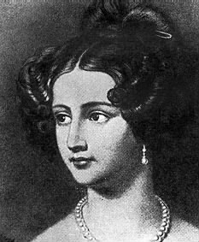
Я встретил вас – и все былое
В отжившем сердце ожило;
Я вспомнил время золотое –
И сердцу стало так тепло.
Как поздней осени порою
Бывают дни, бывает час,
Когда повеет вдруг весною
И что-то встрепенется в нас, -
Так, весь обвеян дуновеньем
Тех лет душевной полноты,
С давно забытым упоеньем
Смотрю на милые черты…
Как после вековой разлуки,
Гляжу на вас, как бы во сне, -
И вот – слышнее стали звуки,
Не умолкавшие во мне.
Тут не одно воспоминанье,
Тут жизнь заговорила вновь, -
И то же в нас очарованье,
И та ж в душе моей любовь
Преподаватель: Удивительно скоро, в марте 1826 года, Тютчев женится на Элеоноре Петерсон. (Презентация «Странный брак»)
Студент: Это был во многом необычный, странный брак. 22-летний юноша обвенчался с вдовой, матерью четверых детей, которая к тому же была старше его на четыре года. Многие считали, что он искал в женитьбе спасение от тоски и горечи, вызванных утратой возлюбленной Амалии. Так или иначе, но первые семь лет (по его мнению) были годами безоблачного счастья. Элеонора любила Тютчева беспредельно, была рачительной, хорошей хозяйкой, прекрасной матерью, родившей поэту трех дочерей.
Он же, испытывая огромное чувство благодарности, привык и по-своему полюбил Элеонору. Они прожили вместе 12 лет. Но нервное потрясение и сильная простуда, которые выпали на долю жены (ей пришлось спасать детей с горящего парохода, когда они возвращались в Германию из отпуска), оборвали ее жизнь. В возрасте 39 лет она скончалась на руках мужа. Тютчев в одну ночь поседел от горя. Через 10 лет, в годовщину ее смерти, будучи женатым во второй раз, он напишет стихи «Еще томлюсь тоской желаний».
Студент читает стихотворение
Еще томлюсь тоской желаний,
Еще стремлюсь к тебе душой –
И в сумраке воспоминаний
Еще ловлю я образ твой…
Твой милый образ незабвенный
Он передо мной везде, всегда,
Недостижимый, неизменный,
Как ночью на небе звезда.
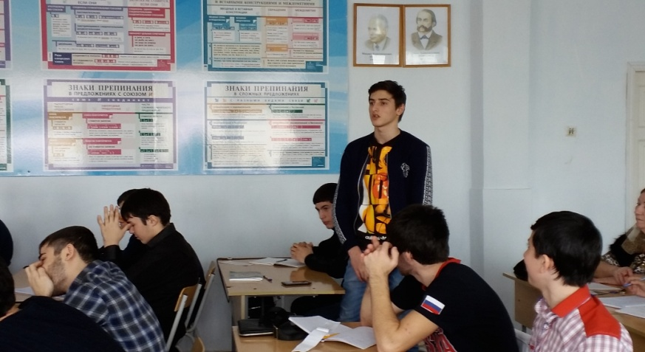
Преподаватель: Еще за 5 лет до смерти первой жены, Элеоноры, на одном из балов баварский публицист Карл Пфеффель знакомит Тютчева со своей сестрой, 22-летней красавицей Эрнестиной и ее пожилым мужем бароном Дёрнбергом.
(На экране презентация «Судьба Эрнестины Тютчевой»)
Студент: Эрнестина произвела сильное впечатление на поэта. Произошла странная история: барон почувствовал себя плохо и, покидая бал, сказал Тютчеву: «Поручаю вам свою жену», - а через несколько дней скончался. После смерти мужа Эрнестина уехала из Мюнхена, а когда вернулась, между ней и Тютчевым началась любовь, которой явно не хватало поэту в браке – духовное взаимопонимание и страсть, которая даже страшила его.
Преподаватель: О какой любви – привязанности к жене Элеоноре может идти речь, если еще при ее жизни он испытывал странное чувство к Эрнестине Дёрнберг, встречаясь с ней, добивался ее любви?
Студент: Эрнестина Дёрнгберг была умна, красива, немного моложе его жены. Ей поэт посвятил немало стихов. Но, еще не женившись на ней, Тютчев чувствовал, а вернее ощущал свою неспособность сделать любимую счастливой. Он писал:
Не верь, не верь поэту, дева;
Его своим ты не зови –
И пуще пламенного гнева
Страшись поэтовой любви!
Студент: Твоей святыни не нарушит
Поэта чистая рука,
Но ненароком жизнь задушит
Иль унесет за облака, -
напишет Тютчев за полгода до женитьбы на Эрнестине. Видимо, любить и заставлять страдать – удел Тютчева. Осознание этого ужасало его, тяготило. В такие минуты Тютчев – поэт ненавидел Тютчева – человека, отторгался от него.
В июле 1839 года Тютчев обвенчался с Эрнестиной в Берне, в церкви при русском посольстве. Жизнь как бы начиналась снова. Отношения со второй женой были близки к идеальным. Эрнестина Федоровна была образованным человеком, интересным собеседником. И через 17 лет брака Тютчев напишет: «Ты самое лучшее из всего, что известно мне в мире… и хотя ты любишь меня в четыре раза меньше, чем прежде, ты всё же любишь меня в десять раз больше, чем я того стою…»
Преподаватель: И всё же почему в 1850 году началась захватывающая любовь поэта, последняя любовь, имя которой Елена Денисьева? Давайте прежде послушаем стихотворение «Последняя любовь», посвященное Денисьевой. Кто она, Елена Денисьева? Что в ней привлекало поэта?
Студент читает стихотворение «Последняя любовь».
О, как на склоне наших лет
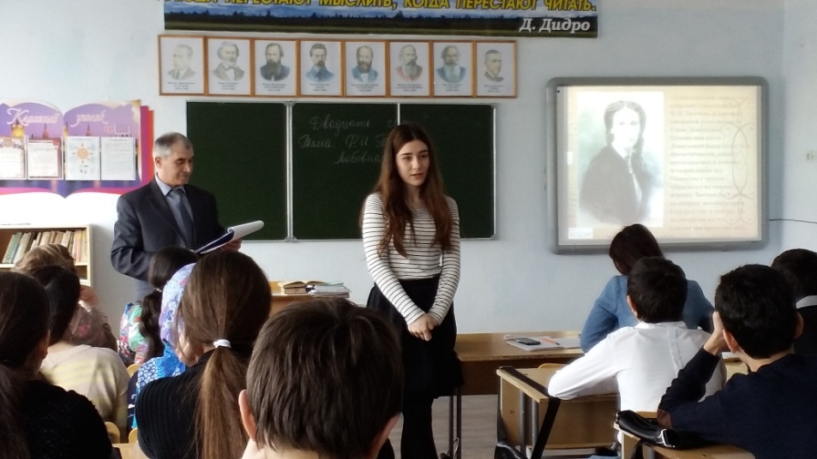
Нежней мы любим и суеверней
Сияй, сияй, прощальный свет
Любви последней, зари вечерней!
Полнеба обхватила тень,
Лишь там, на западе, бродит сиянье,
Помедли, помедли, вечерний день,
Продлись, продлись, очарованье.
Пускай скудеет в жилах кровь,
Но в сердце не скудеет нежность…
О ты, последняя любовь!
Ты и блаженство, и безнадежность.
(На экране презентация «Последняя любовь поэта»)
Студент: Выпускница Смольного института, бедная дворяночка, живущая с теткой, Елена Денисьева была на 22 года моложе поэта. Всей душой они полюбили друг друга и 14 лет были открыто связаны узами гражданского брака и двумя детьми. В глазах высшего петербургского света их открытая связь была вызывающе скандальной, причем вся тяжесть осуждения пала на плечи Денисьевой.
Противоречивость натуры поэта сказалась опять. Испытывая глубокое чувство вины перед женой, он в самом деле, на протяжении многих лет, подлинно любил обеих женщин. В Эрнестине поэта восхищала выдержанность, серьезность, ум, подлинный аристократизм, а в Елене Денисьевой – страстность, эмоциональность, «безумная к нему любовь».
Студент читает стихотворение «Ты волна моя морская».
Ты волна моя морская,
Своенравная волна,
Как, покоясь иль играя,
Чудной жизни ты полна!
Ты на солнце ли смеешься,
Отражая неба свод,
Иль мятешься бездне вод, -
Сладок мне твой тихий шепот,
Полный ласки и любви;
Внятен мне и буйный ропот,
Стоны вещие твои.
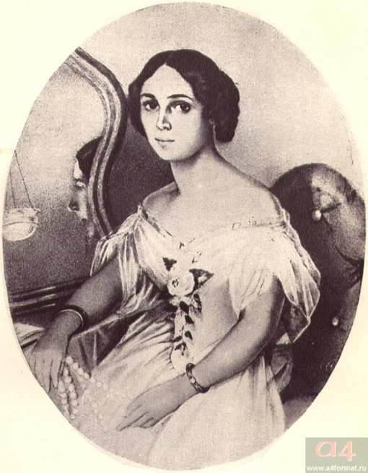
Будь же ты в стихии бурной
То угрюма, то светла,
Но в ночи твоей лазурной
Сбереги, что ты взяла.
Не кольцо, как дар заветный,
В зыбь твою я опустил,
И не камень самоцветный
Я в тебе похоронил.
Нет – в минуту роковую,
Тайной прелестью влеком,
Душу, душу я живую
Схоронил на дне твоем.
Преподаватель: Почему Елена Денисьева уподоблена «волне морской»?
Студент: Стихотворению предпослан эпиграф с французского: «Непостоянна, как волна». Именно такой была его Леля (так звал Денисьеву Тютчев). В минуту гнева она могла бросить в поэта гипсовый бюст, тяжелую вазу. Он этим восхищался, считал доказательством ее страстной любви к нему.
Елене Денисьевой, своей «последней любви», Тютчев посвятил целый цикл стихов, которые исследователи назвали «денисьевским». Однако все стихи этого цикла исполнены трагизма, боли, горечи лирического героя. В них нет радости, счастья, которые свойственны любящим людям. Чувство раздвоенности поэта между Нести (Эрнестина) и Лелей (Елена), приводит его к «страшному выводу»: «О, как убийственно мы любим…»
Студент читает стихотворение «О, как убийственно мы любим…»
О, как убийственно мы любим,
Как в буйной слепоте страстей
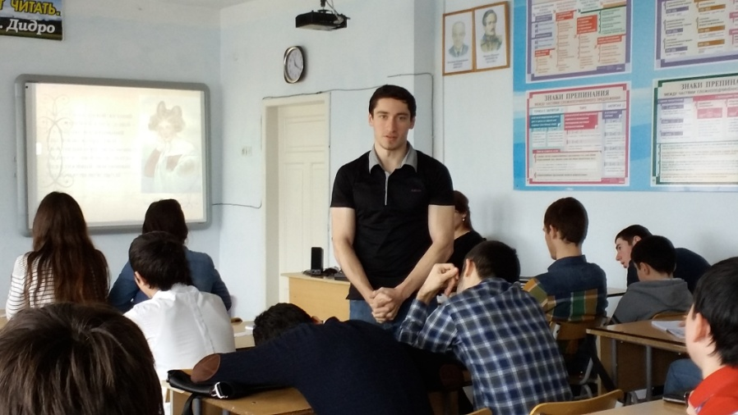
Мы то всего вернее губим,
Что сердцу нашему милей!
Давно ль, гордясь своей победой,
Ты говорил: она моя…
Год не прошел – спроси и сведай,
Что уцелело от нея?
Куда ланит девались розы,
Улыбка уст и блеск очей?
Всё опалили, выжгли слезы
Горючей влагою своей.
Ты помнишь ли, при вашей встрече,
При первой встрече роковой,
Ее волшебный взор, и речи,
И смех младенческий живой?
И что ж теперь? И где всё это?
И долговечен ли был сон?
Увы, как северное лето,
Был мимолетным гостем он!
Судьбы ужасным приговором
Твоя любовь для ней была,
И незаслуженным позором
На жизнь ее она легла!
Жизнь отреченья, жизнь страданья!
В ее душевной глубине
Ей оставались вспоминанья…
Но изменили и оне.
И на земле ей дико стало,
Очарование ушло…
Толпа, нахлынув, в грязь втоптала
То, что в душе ее цвело.
И что ж от долгого мученья,
Как пепл сберечь ей удалось?
Боль, злую боль ожесточенья,
Боль без отрады и без слез!
О, как убийственно мы любим!
Как в буйной слепоте страстей
Мы то всего вернее губим,
Что сердцу нашему милей!
Преподаватель: Какой стилистический прием использует Тютчев в первых строках стихотворения «О, как убийственно мы любим…»?
Студент: Оксюморон, сочетание совершенно противоположных вещей, явлений, чувств.
Преподаватель: Любовь созидательна, любовь – это источник жизни. Как по Тютчеву проявляется убийственный характер любви?
Студент: Это значит любить сильно, порой до изнеможения, а там, где нет любви, есть смерть.
Преподаватель: Ребята, а какой частью речи начинает поэт свое стихотворение?
Студент: Междометием О.
Преподаватель: Какую функцию оно выполняет здесь?
Студент: Эмоционально-усилительную функцию.
Преподаватель: А можно ли любить «убийственно»?
Студент: Наверное, нет. Но у Тютчева любовь и жизнь, любовь и счастье – «вещи несовместимые», может потому, что любовь Тютчева – это любовь-страдание, любовь-страсть:
Как в буйной слепоте страстей
Мы то всего вернее губим,
Что сердцу нашему милей.
Преподаватель: Под влиянием двусмысленного положения в свете в Елене Денисьевой развилась раздражительность, вспыльчивость. Всё это ускорило ход ее болезни (чахотка). Всё лето 1864 года поэт посвящает уходу за больной Лелей, упрекая себя в том, что это он виноват. Эти настроения отразились в стихотворении «Весь день она лежала в забытьи».
Студент читает стихотворение «Весь день она лежала в забытьи».
Весь день она лежала в забытьи,
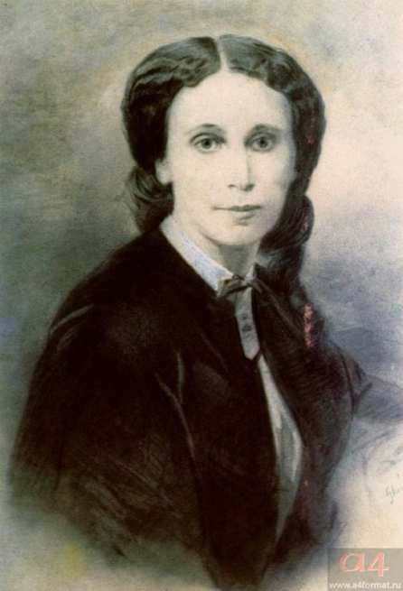
И всю ее уж тени покрывали.
Лил теплый летний дождь – его струи
По листьям весело звучали.
И медленно опомнилась она,
И начала прислушиваться к шуму,
И долго слушала – увлечена,
Погружена в сознательную думу.
И вот, как бы беседуя с собой,
Сознательно она проговорила
(Я был при ней, убитый, но живой):
«О, как всё это я любила!»
Любила ты, и так, как ты, любить –
Нет, никому еще не удавалось!
О господи!.. и это пережить…
И сердце на клочки не разорвалось…
Преподаватель: Стихотворение посвящено воспоминаниям о последних часах жизни Е.А.Денисьевой. Написано в 1864 году. Общая тональность стихотворения трагическая. Звучит боль об утрате близкого человека. Тютчев вспоминает, как Денисьева в последний день жизни была в бессознательном состоянии, а за окном шел августовский дождь. Придя в себя, Елена Александровна долго вслушивалась в шум дождя, осознавая, что она умирает, но все еще тянется к жизни. 4 августа Елена Александровна скончалась. Отчаянно и страшно страдал поэт, постарел лет на пятнадцать, открыто и прямо заявлял в «свете», что сгубил свою Лелю.
Хотя стихотворение посвящено конкретному человеку, конкретному случаю, но выражает боль не только автора, а боль любого человека, теряющего близкого, любимого. Этим оно созвучно каждому.
Через год, накануне годовщины ее смерти, он напишет стихотворение «Накануне годовщины 4 августа 1864 года».
Студент читает стихотворение «Накануне годовщины 4 августа 1864 года»
Вот бреду я вдоль большой дороги
В тихом свете гаснущего дня…
Тяжело мне, замирают ноги…
Друг мой милый, видишь ли меня?
Всё темней, темнее над землею –
Улетел последний отблеск дня…
Вот тот мир, где жили мы с тобою,
Ангел мой, ты видишь ли меня?
Завтра день молитвы и печали,
Завтра память рокового дня…
Ангел мой, где б души ни витали,
Ангел мой, ты видишь ли меня?
Преподаватель: Полные горькой безнадежности прожил поэт последние 9 лет своей жизни после смерти любимой. А как же умная, гордая Эрнестина? Как она переносила «роковую любовь мужа»?
Студент: Нести (Эрнестина) настолько любила Тютчева, что возвысилась до его страданий, поняла их.
Это она, в пору его великого горя после утраты Лели, сказала злорадствующим: «…его скорбь для меня священна, какова бы ни была ее причина». Только ее доброта, сила любви помогли поэту пережить трагедию, заняться работой. «Ах, насколько ты лучше меня, выше! Сколько достоинства и серьезности в твоей любви и каким мелким и жалким я чувствую себя рядом с тобой!» - писал он жене. Величие и красоту ее души Тютчев оценил давно. Оценка эта нашла отражение в стихотворении «Не знаю я, коснется ль благодать».
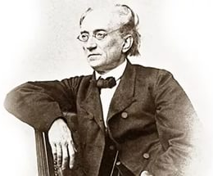
Студент читает стихотворение «Не знаю я, коснется ль благодать».
Не знаю я, коснется ль благодать
Моей души болезненно – греховной,
Удастся ль ей воскреснуть и восстать,
Пройдет ли обморок духовный?
Но если бы душа могла
Здесь, на земле, найти успокоенье,
Мне благодатью ты б была –
Ты, ты, мое земное провиденье!..
Преподаватель: О чем это стихотворение?
Студент: В этом стихотворении Тютчев дал оценку величию и красоте души своей Нести.
Выводы: Любовная лирика Тютчева – уникальное явление в мировой литературе. Человек сильных страстей, он запечатлел в стихах все оттенки этого чувства и мысли о неутомимой судьбе, преследующей человека. Скажите, можем ли мы осуждать Поэта Тютчева?
Студент: Поэт – вне осуждения, он – выше. Только любовь женщины способна поднять Поэта на недосягаемые высоты. И это блаженство жизни.
Преподаватель: Тютчева благотворили женщины, одухотворенные его строкой, возвеличенные его поэтическим гением и брошенные его человеческими слабостями в бездну страданий. Что это, как не роковой поединок двух сердец? Наполненная драматизмом, неразрешенными вопросами и проблемами любовь у Тютчева в то же время олицетворяет высшую радость жизни. Что же такое любовь по Тютчеву?
Студент: И рок, и боль, и блаженство.
Преподаватель: Почему любовь у Тютчева и блаженство, и одновременно поединок роковой?
Студент: Любовь у поэта не только радость, но и борьба: настоящая любовь не может существовать без препятствий, без страданий.
IV. Задание на дом.
Проанализировать стихотворение «Бессонница».
Литература

1. Ф.И.Тютчев Стихотворения. М.-«Художественная литература», 1988г.
2. Ф.И.Тютчев «Весенние воды». М.-«Детская литература», 1989г.

Интернет-ресурсы:
1. http: //www.philology.ru/ literature 2.

